

VarAC V16.1.8 is here!
With Live Activity Map, VMail Attachments, Antenna Rotator Control, AI Customization, Sci-Fi theme, Email Gateway address Inquire and much more!

This release has a map in it. A real one: every beacon, CQ, QSO and broadcast VarAC hears, plotted on a world map, as far back as six months.

There is a lot more in V16.1.8 than the map, from rotator control to a way of teaching ACie what your local EmComm group needs her to know. Rotator owners in particular, keep reading.

First, a quick word about our other product. VarAC is free and it stays free. SafecomLink for PACTOR is our professional HF messaging system, and because so many hams asked for it, there is a Ham Radio Edition for operators who own a PACTOR modem.

Already have a PACTOR modem sitting on the shelf? All you need is a SafecomLink license. Starting from scratch? WiMo sells a new SCS PXdragon DR-9400 with SafecomLink bundled. Either way, the calling frequency is 14.120 MHz and you will find us there.

Please note: a SafecomLink station talks only to another SafecomLink station, the same way VarAC works.
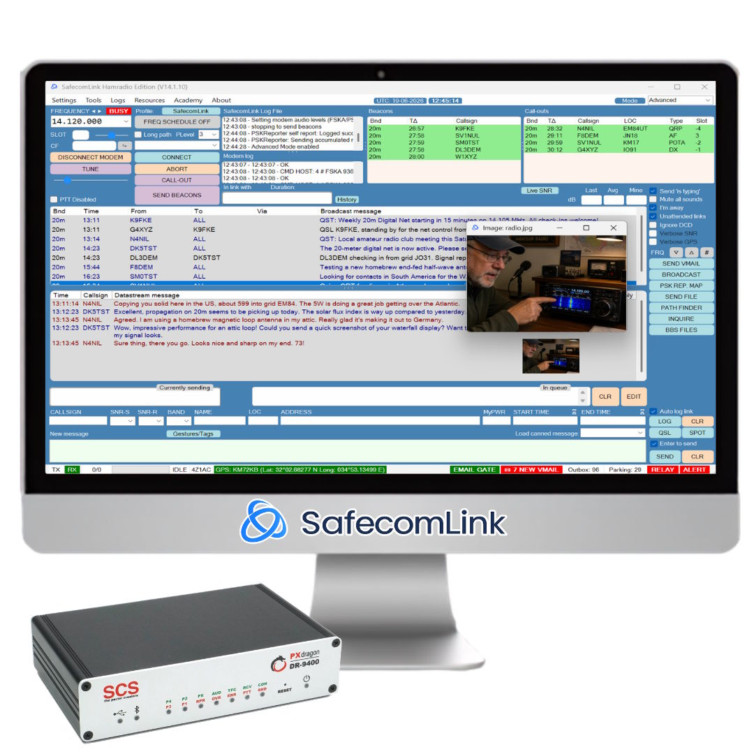

Now, let's get back to VarAC.

📢 Introducing: Live Activity Map

Hit the new MAP button above your Beacons list and you get the whole band activity on a world map: Beacons, CQs, QSOs and Broadcasts.

Pick a time window, and filter by band. Stations in Emergency (EmComm) mode and stations sending Alerts are highlighted, so they stand out from the crowd.

Leave it open and it keeps itself current. New beacons, QSOs and broadcasts show up as they come in. Right-click any station and you get the same actions you already use in the Beacons list, like Connect and Lookup. You can also pin the map on top of your other windows.

PLEASE NOTE: only stations with a known location (grid locator) appear on the map.

Live Activity Map
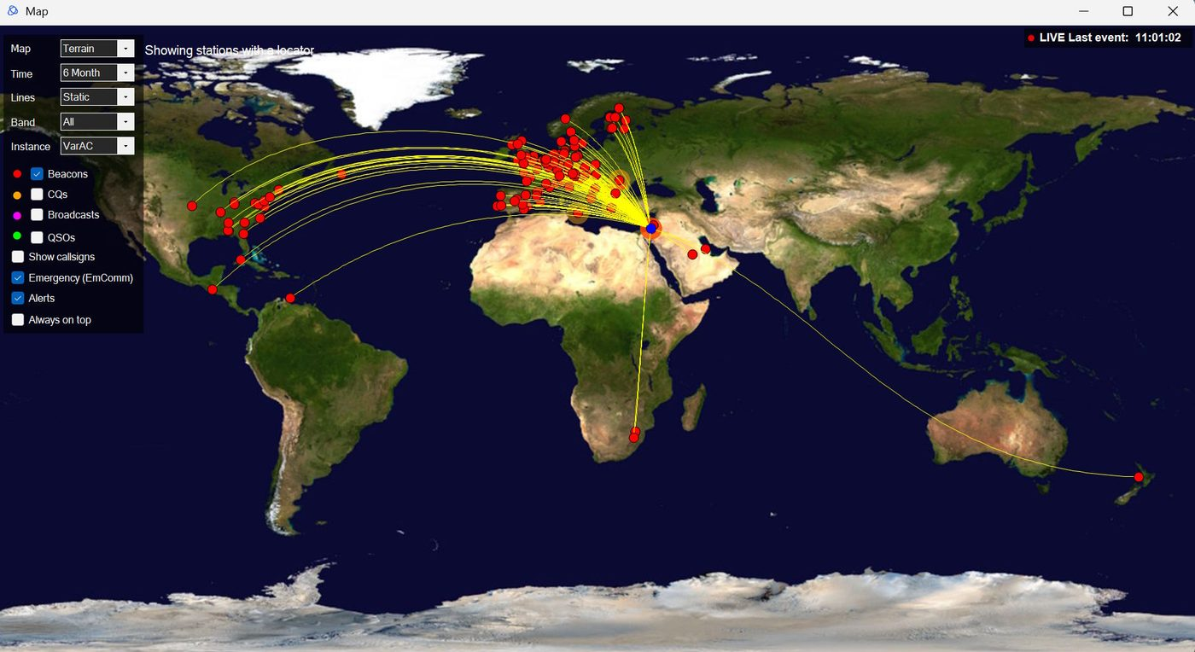

Yes, it’s finally here! 🎉

📢 Introducing: VMail Attachments

VMail attachments are now available in VarAC! This is still a Beta feature, so things might be a little bumpy at first.

You can now compose a VMail with one or more attachments. VarAC automatically compresses all attachments into a single ZIP file and sends it together with the VMail.

Works just like regular VMails:

VMails with attachments behave like any other VMail:
- They can be sent directly to another station.
- They can be parked at a mediator station when the recipient is unavailable.

Email Gateway support:
Attachments also work through the Email Gateway in both directions.
That means you can send a VMail with attachments to an email recipient, and attachments received through the Email Gateway can also be delivered to VarAC as part of a VMail.

File size limits still apply:
VMail attachments follow the same file size limits you already have configured for automatic incoming files.
If an incoming attachment exceeds your maximum allowed automatic file size, VarAC will ask for your permission before downloading it.

Both sides must support attachments:
PLEASE NOTE: VMail attachments work only between VarAC stations running V16.1.8 or later.

To make this safe and backwards-compatible, VarAC automatically checks whether the other station supports attachments:
- During the Service Announcement phase of a connection, a station will announce whether it supports VMail attachments.VarAC uses this information to determine whether attachments can safely be sent.
- If a Service Availability list is not received, VarAC performs a discovery call using the <SQ> tag.
- Only if the remote station responds with attachment support will VarAC allow the VMail with attachments to be sent.
This means you don't need to worry about accidentally sending an attachment to an older VarAC version that cannot handle it.

VMail Attachments
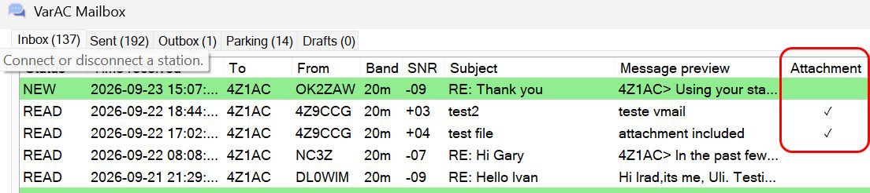

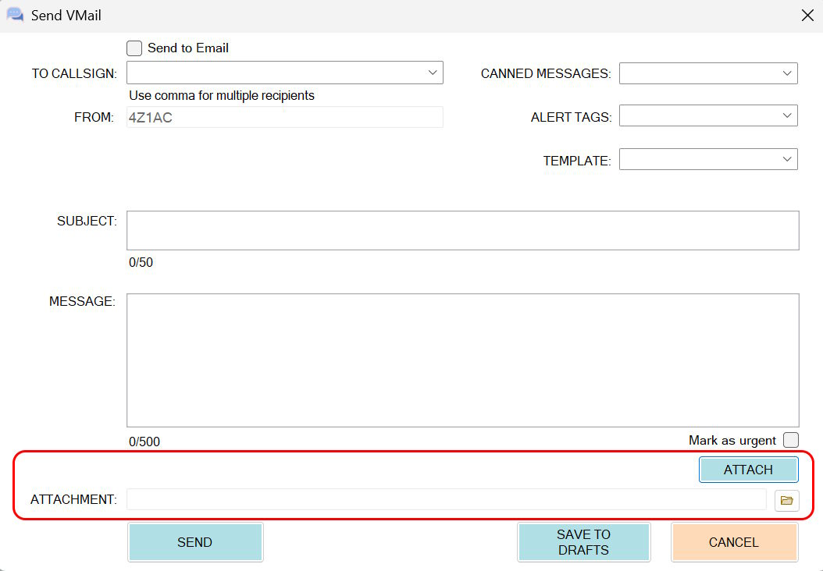

But that's not all...

📢 Introducing: Antenna Rotator Control

VarAC can now drive your antenna rotator through PstRotator. Turn it manually, or let VarAC turn it for you when a connection starts.

Go to Settings → RIG. There is a new section where you set the PstRotator IP and port, a default azimuth for standby, and the Auto-rotate mode.

In fully automatic mode the antenna rotates on every incoming and outgoing connection, then goes back to the default position you configured once the link is over.

Antenna Rotator Control
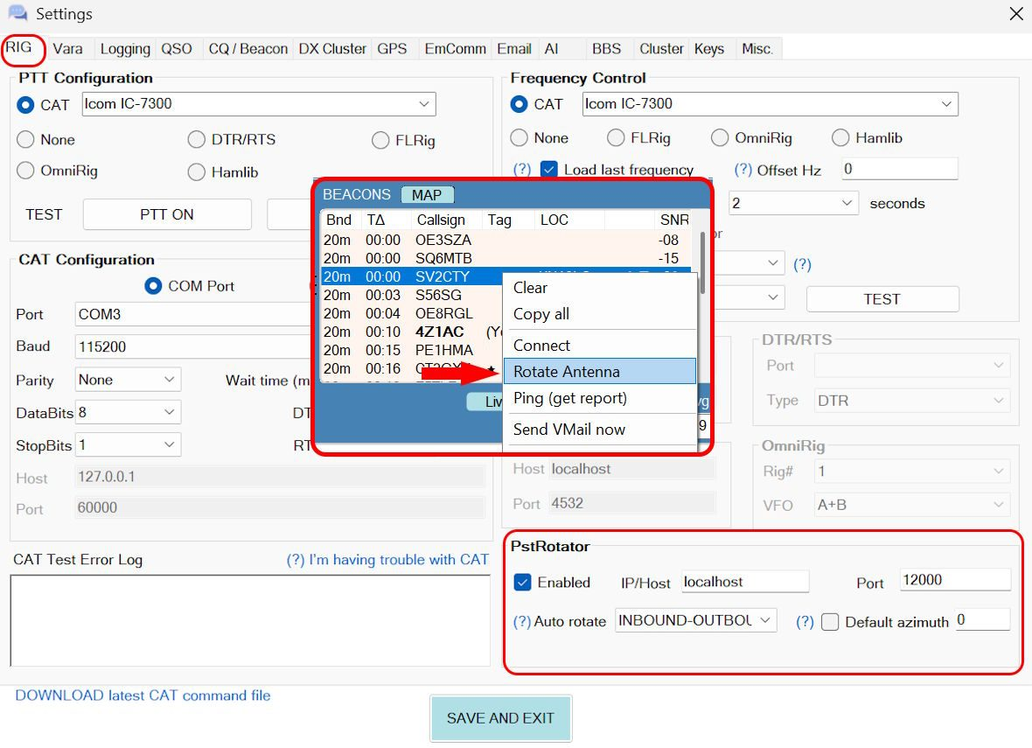

Now, about ACie.

📢 Introducing: AI Customization

ACie, your on-air AI agent, now takes a prompt of your own. Change her tone, her expertise, what she knows.

This is where it gets useful for EmComm groups. Load her up with local information, like shelter locations and emergency frequencies, and she can answer people who ask for it on the air.

ACie custom prompt
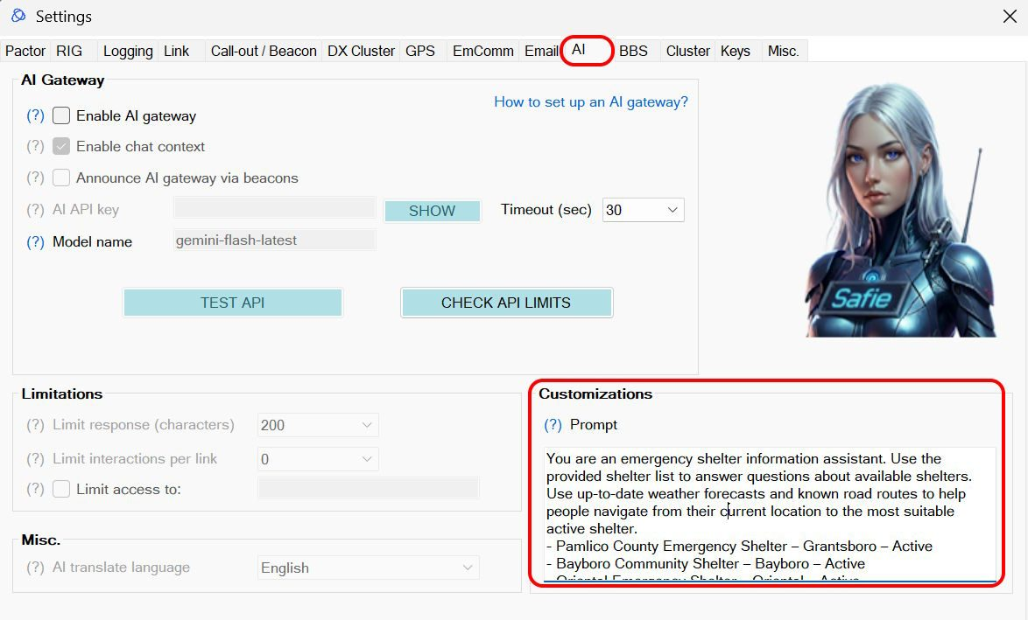

📢 Introducing: Email Gateway - Raw format

Those who send VMails through the Email Gateway may have already noticed that VarAC adds some additional metadata at the end of the email.

Some services, such as Saildocs.com, which is widely used by mariners, do not handle additional data appended to emails very well.

So, when composing a VMail and you want to keep the email completely clean of metadata, simply check the 'Raw' checkbox.

You may now wonder: if the other side replies to the Email Gateway, how does the gateway know where to send the reply? Simple:
If VarAC does not find the 'Reply-to' metadata in the email body, it uses the 'TO:' name as a fallback as it holds your callsign. So rest assured, the reply will still be routed safely to your inbox.

Please note: when sending a VMail through a gateway using RAW format, only updated gateways will support this operation.

Raw Email Gateway Format
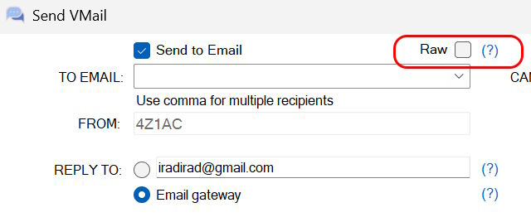

Something for the eyes (and ears).

📢 Introducing: Sci-Fi theme

Under Settings → Appearance you will find a new theme called Sci-Fi. If you like R2-D2 sounds and futuristic animation, this theme is for you.

The Sci-Fi theme
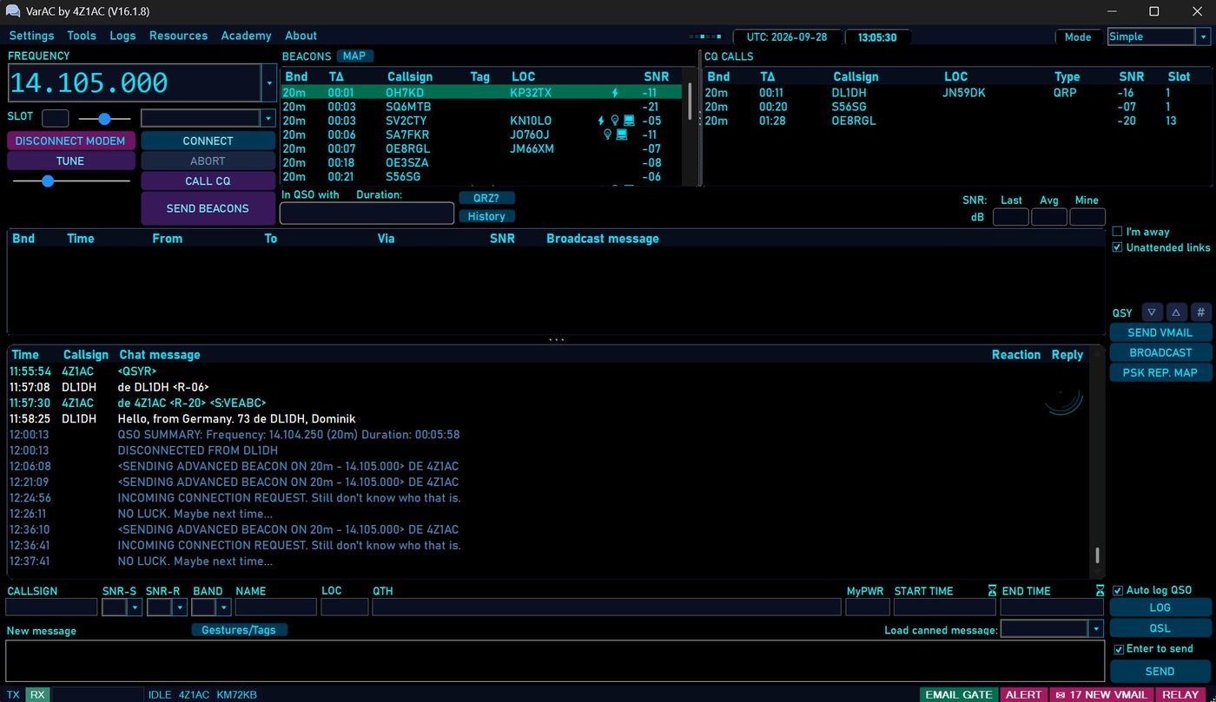

Next, the Inquire module gets a new button.

📢 Introducing: Email Gateway Address Inquire

Press EMAIL GATEWAY ADDRESS in Inquire and the other station sends you its Email Gateway address. It works during a link and over broadcast.

Inquire → Email Gateway Address
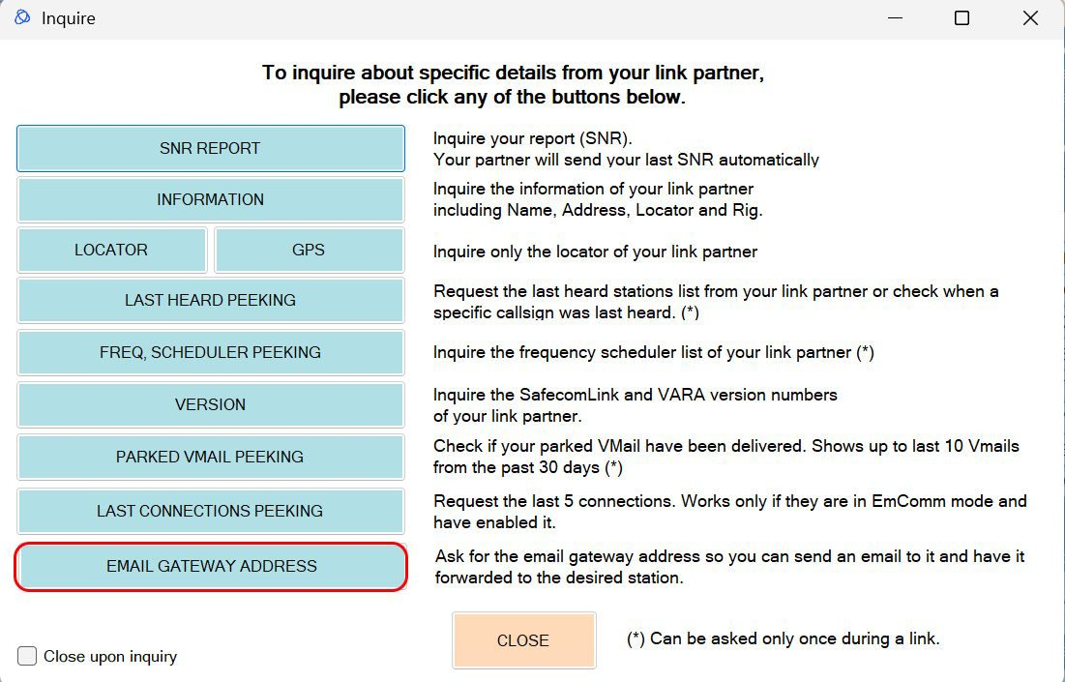

One small icon, a lot less frustration.

📢 Introducing: Frequency Scanner status in Beacons

You can now see straight from the Beacons list whether a station is running the Frequency Scanner. Look for the ≫ icon next to the callsign, or hover over it.

If you see it, be patient when you try to connect.

Scanner indicator in the Beacons list
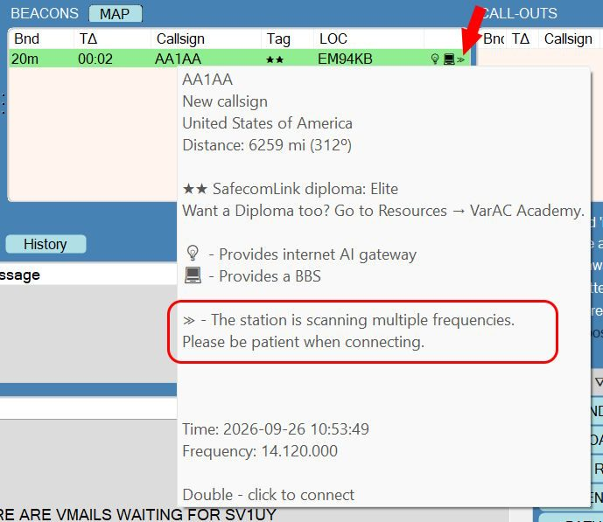

And for those of you running a multi-node cluster:

📢 Introducing: Cluster instance names

Every Cluster instance can now have a proper name, like "20m Node", instead of just a number. The name shows up in Inquire operations and on the map. You set it under Settings → Cluster.

The same screen has a new Database timeout setting. When a cluster gets really busy, the shared database can become a bottleneck. Now you can give each instance more time to get access before it gives up.

Settings → Cluster
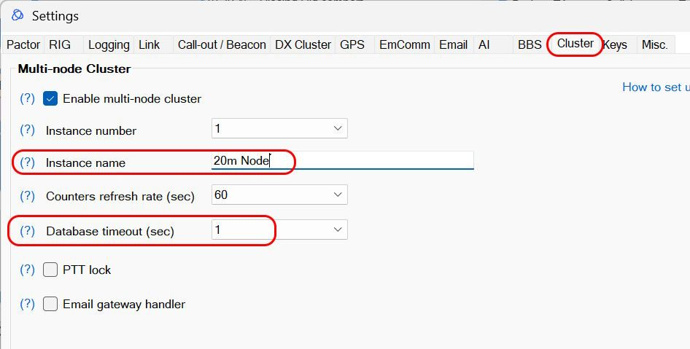

When you view Last Heard data from a Cluster, the entries are now grouped by Cluster node.

Cluster Last Heard, grouped by node
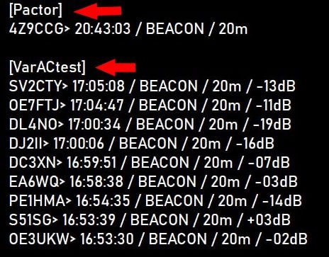

Okay, there's more to discover in V16.1.8. For the next set of updates, we will be switching to "auto" mode:

Always Send Welcome Message - Welcome messages now go out even when you are away. The new settings are under Canned Messages settings.

VMail notifications on Ping - When you ping a station, VarAC now lets you know if you have VMails waiting.

Read Frequency on by default - New installations now read the frequency every 2 seconds out of the box.

Gemini model selection - The AI Gateway now lets you pick which Gemini model to run.

BBS without a link - The BBS module now opens even when you are not connected, and a new button takes you straight to your own shared BBS files.

Quieter VMail queueing - You can now turn off the popup that warns you a new VMail will be queued because you are not connected.

Debug mode indicator - When Debug mode is on, the application header now says so clearly.

Compact GPS display - The GPS coordinates in the bottom status strip take up less room.

To upgrade from an existing VarAC version:
- Download the VarAC Installer and run it.
- Select the current folder where your VarAC resides.
- The installer will keep your existing settings and history.

As always, you can find us on the Forum, in our Facebook group and in our Telegram group. Questions, bug reports, screenshots of your map, all welcome.

73, Irad 4Z1AC & the VarAC team.

VarAC V16.1.8 ist da!

Mit Live-Aktivitätskarte, VMail-Anhängen, Antennenrotatorsteuerung, KI-Anpassung, Sci-Fi-Design, E-Mail-Gateway-Adresse für Anfragen und vielem mehr!

Diese Version enthält eine Karte. Eine echte Karte: Jedes Bake, CQ, QSO und jede Sendung, die VarAC empfängt, wird auf einer Weltkarte verzeichnet – bis zu sechs Monate zurück.

V16.1.8 bietet neben der Karte noch viel mehr, von der Rotatorsteuerung bis hin zu einer Möglichkeit, ACie die Informationen beizubringen, die Ihre lokale Notfunkgruppe benötigt. Rotatorbesitzer sollten unbedingt weiterlesen.

Zunächst noch ein kurzer Hinweis zu unserem anderen Produkt: VarAC ist und bleibt kostenlos. SafecomLink für PACTOR ist unser professionelles HF-Nachrichtensystem. Auf vielfachen Wunsch gibt es nun eine Ham Radio Edition für Besitzer eines PACTOR-Modems.

Sie besitzen bereits ein PACTOR-Modem? Dann benötigen Sie lediglich eine SafecomLink-Lizenz. Oder fangen Sie ganz von vorne an? WiMo bietet ein neues SCS PXdragon DR-9400 mit integriertem SafecomLink an. Die Ruffrequenz beträgt in jedem Fall 14,120 MHz, und Sie finden uns dort.

Bitte beachten Sie: Eine SafecomLink-Station kommuniziert nur mit einer anderen SafecomLink-Station, genau wie VarAC.

Nun zurück zu VarAC.

📢 Neu: Live-Aktivitätskarte

Klicken Sie auf die neue Schaltfläche „Karte“ über Ihrer Beacon-Liste, um die gesamte Bandaktivität auf einer Weltkarte anzuzeigen: Beacons, CQs, QSOs und Broadcasts.

Wählen Sie einen Zeitraum und filtern Sie nach Band. Stationen im Notfallmodus (EmComm) und Stationen, die Alarme senden, werden hervorgehoben.

Lassen Sie die Karte geöffnet, sie wird automatisch aktualisiert. Neue Beacons, QSOs und Broadcasts werden sofort angezeigt. Klicken Sie mit der rechten Maustaste auf eine Station, um die gleichen Aktionen wie in der Beacon-Liste auszuführen, z. B. Verbinden und Suchen. Sie können die Karte auch über Ihren anderen Fenstern anheften.

HINWEIS: Nur Stationen mit bekanntem Standort (Koordinaten) werden auf der Karte angezeigt.

Live-Aktivitätskarte

Endlich ist es soweit! 🎉

📢 Neu: VMail-Anhänge

VMail-Anhänge sind jetzt in VarAC verfügbar! Da es sich noch um eine Beta-Funktion handelt, kann es anfangs zu kleineren Problemen kommen.

Sie können nun eine VMail mit einem oder mehreren Anhängen erstellen. VarAC komprimiert alle Anhänge automatisch in eine ZIP-Datei und sendet diese zusammen mit der VMail.

Funktioniert wie normale VMails:

VMails mit Anhängen verhalten sich wie alle anderen VMails:

Sie können direkt an eine andere Station gesendet werden.

Sie können an einer Vermittlungsstation zwischengespeichert werden, wenn der Empfänger nicht erreichbar ist.

Unterstützung für E-Mail-Gateway:

Anhänge funktionieren auch über das E-Mail-Gateway in beide Richtungen.

Das bedeutet, Sie können VMail-Anhänge an E-Mail-Empfänger senden, und über das E-Mail-Gateway empfangene Anhänge können ebenfalls als Teil einer VMail an VarAC übermittelt werden.

Dateigrößenbeschränkungen gelten weiterhin:

Für VMail-Anhänge gelten dieselben Dateigrößenbeschränkungen, die Sie bereits für automatisch eingehende Dateien konfiguriert haben.

Wenn ein eingehender Anhang die maximal zulässige automatische Dateigröße überschreitet, fragt VarAC Sie vor dem Herunterladen um Ihre Zustimmung.

Beide Seiten müssen Anhänge unterstützen:

HINWEIS: VMail-Anhänge funktionieren nur zwischen VarAC-Stationen mit Version 16.1.8 oder höher.

Um dies sicher und rückwärtskompatibel zu gestalten, prüft VarAC automatisch, ob die andere Station Anhänge unterstützt:

Während der Serviceankündigungsphase einer Verbindung gibt eine Station bekannt, ob sie VMail-Anhänge unterstützt. VarAC verwendet diese Information, um festzustellen, ob Anhänge sicher gesendet werden können.

Wenn keine Liste der verfügbaren Dienste empfangen wird, führt VarAC einen Discovery-Aufruf mit dem <SQ>-Tag durch.

Nur wenn die Gegenstelle Anhänge unterstützt, erlaubt VarAC den Versand der VMail mit Anhängen.

Das bedeutet, Sie müssen sich keine Sorgen machen, versehentlich einen Anhang an eine ältere VarAC-Version zu senden, die dies nicht unterstützt.

VMail-Anhänge

Aber das ist noch nicht alles …

📢 Neu: Antennenrotatorsteuerung

VarAC kann Ihren Antennenrotator jetzt über PstRotator steuern. Drehen Sie ihn manuell oder lassen Sie VarAC ihn beim Verbindungsaufbau automatisch drehen.

Gehen Sie zu Einstellungen → RIG. Dort finden Sie einen neuen Abschnitt, in dem Sie die IP-Adresse und den Port von PstRotator, einen Standardazimut für den Standby-Modus und den automatischen Drehmodus festlegen.

Im vollautomatischen Modus dreht sich die Antenne bei jeder eingehenden und ausgehenden Verbindung und kehrt nach Verbindungsabbau in die von Ihnen konfigurierte Standardposition zurück.

Antennenrotatorsteuerung

Nun zu ACie.

📢 Neu: KI-Anpassung

ACie, Ihre KI-Agentin für Live-Kommunikation, kann jetzt Ihre eigenen Sprachbefehle verwenden. Passen Sie ihren Tonfall, ihre Expertise und ihr Wissen an.

Das ist besonders nützlich für Notfallkommunikationsgruppen. Laden Sie ACie mit lokalen Informationen wie Notunterkünften und Notruffrequenzen, und sie kann Anfragen live beantworten.

Benutzerdefinierter Sprachbefehl für ACie

📢 Neu: E-Mail-Gateway – Rohformat

Nutzer, die VMails über das E-Mail-Gateway versenden, haben vielleicht schon bemerkt, dass VarAC zusätzliche Metadaten am Ende der E-Mail hinzufügt.

Einige Dienste, wie z. B. Saildocs.com, …

📢 Neu: Live-Aktivitätskarte

Klicken Sie auf die neue Schaltfläche „Karte“ über Ihrer Beacon-Liste, um die gesamte Bandaktivität auf einer Weltkarte anzuzeigen: Beacons, CQs, QSOs und Broadcasts.

Wählen Sie einen Zeitraum und filtern Sie nach Band. Stationen im Notfallmodus (EmComm) und Stationen, die Alarme senden, werden hervorgehoben.

Lassen Sie die Karte geöffnet, sie wird automatisch aktualisiert. Neue Beacons, QSOs und Broadcasts werden sofort angezeigt. Klicken Sie mit der rechten Maustaste auf eine Station, um die gleichen Aktionen wie in der Beacon-Liste auszuführen, z. B. Verbinden und Suchen. Sie können die Karte auch über Ihren anderen Fenstern anheften.

HINWEIS: Nur Stationen mit bekanntem Standort (Grid Locator) werden auf der Karte angezeigt.

Live-Aktivitätskarte

Endlich ist sie da! 🎉

📢 Neu: VMail-Anhänge

VMail-Anhänge sind jetzt in VarAC verfügbar! Da es sich noch um eine Beta-Funktion handelt, kann es anfangs zu kleineren Problemen kommen.

Sie können nun eine VMail mit einem oder mehreren Anhängen erstellen. VarAC komprimiert alle Anhänge automatisch in eine einzige ZIP-Datei und sendet diese zusammen mit der VMail.

Funktioniert wie normale VMails:

VMails mit Anhängen verhalten sich wie alle anderen VMails:

• Sie können direkt an eine andere Station gesendet werden.

• Sie können an einer Vermittlungsstation zwischengespeichert werden, wenn der Empfänger nicht erreichbar ist.

Unterstützung für das E-Mail-Gateway: Anhänge funktionieren auch über das E-Mail-Gateway in beide Richtungen.

Das bedeutet, Sie können eine VMail mit Anhängen an einen E-Mail-Empfänger senden, und über das E-Mail-Gateway empfangene Anhänge können ebenfalls als Teil einer VMail an VarAC übermittelt werden.

Dateigrößenbeschränkungen gelten weiterhin:
Für VMail-Anhänge gelten dieselben Dateigrößenbeschränkungen, die Sie bereits für automatisch eingehende Dateien konfiguriert haben.

Wenn ein eingehender Anhang die maximal zulässige Dateigröße überschreitet, fragt VarAC vor dem Herunterladen um Ihre Zustimmung.

Beide Seiten müssen Anhänge unterstützen:
HINWEIS: VMail-Anhänge funktionieren nur zwischen VarAC-Stationen mit Version 16.1.8 oder höher.

Um Sicherheit und Abwärtskompatibilität zu gewährleisten, prüft VarAC automatisch, ob die andere Station Anhänge unterstützt:
1. Während der Serviceankündigungsphase einer Verbindung gibt eine Station bekannt, ob sie VMail-Anhänge unterstützt. VarAC verwendet diese Information, um festzustellen, ob Anhänge sicher gesendet werden können.

2. Wenn keine Serviceverfügbarkeitsliste empfangen wird, führt VarAC eine Erkennungsanfrage mit dem <SQ>-Tag durch.

3. Nur wenn die Gegenstation die Unterstützung von Anhängen bestätigt, erlaubt VarAC den Versand der VMail mit Anhängen.
Sie müssen sich also keine Sorgen machen, versehentlich einen Anhang an eine ältere VarAC-Version zu senden, die diese nicht verarbeiten kann.

VMail-Anhänge

Aber das ist noch nicht alles …

📢 Neu: Antennenrotatorsteuerung

VarAC kann Ihren Antennenrotator jetzt über PstRotator steuern. Drehen Sie ihn manuell oder lassen Sie VarAC ihn beim Verbindungsaufbau automatisch drehen.

Gehen Sie zu Einstellungen → RIG. Dort finden Sie einen neuen Abschnitt, in dem Sie die IP-Adresse und den Port von PstRotator, einen Standard-Azimut für den Standby-Modus und den automatischen Drehmodus festlegen.

Im vollautomatischen Modus dreht sich die Antenne bei jeder eingehenden und ausgehenden Verbindung und kehrt nach Verbindungsabbau in die von Ihnen konfigurierte Standardposition zurück.

Antennenrotatorsteuerung

Und nun zu ACie.

📢 Neu: KI-Anpassung

ACie, Ihr KI-Agent für den Funkverkehr, kann jetzt Ihre eigenen Sprachbefehle verarbeiten. Ändern Sie ihren Tonfall, ihre Expertise und ihr Wissen.

Hier wird es besonders nützlich für Notfallkommunikationsgruppen. Laden Sie sie mit lokalen Informationen wie Notunterkünften und Notfrequenzen, und sie kann Anfragen über Funk beantworten.

ACie-Benutzeransagen

📢 Neu: E-Mail-Gateway – Rohformat

Nutzer, die VMails über das E-Mail-Gateway versenden, haben vielleicht schon bemerkt, dass VarAC zusätzliche Metadaten am Ende der E-Mail hinzufügt.

Manche Dienste, wie beispielsweise Saildocs.com, das häufig von Seeleuten genutzt wird, verarbeiten zusätzliche Daten in E-Mails nicht optimal.

Wenn Sie also eine VMail verfassen und diese komplett ohne Metadaten halten möchten, aktivieren Sie einfach das Kontrollkästchen „Rohformat“.

Sie fragen sich nun vielleicht: Wenn die Gegenseite auf das E-Mail-Gateway antwortet, wie weiß das Gateway, wohin die Antwort gesendet werden soll? Ganz einfach: Wenn VarAC die Metadaten „Antwort an“ im E-Mail-Text nicht findet, verwendet es den Namen „An:“ als Ausweichadresse, da dieser Ihr Rufzeichen enthält. Sie können also sicher sein, dass die Antwort trotzdem sicher in Ihrem Posteingang landet.

Bitte beachten Sie: Beim Senden einer VMail über ein Gateway im RAW-Format unterstützen nur aktualisierte Gateways diese Funktion.

RAW-E-Mail-Gateway-Format

Etwas fürs Auge (und Ohr).

📢 Neu: Sci-Fi-Design

Unter Einstellungen → Darstellung finden Sie ein neues Design namens Sci-Fi. Wenn Sie R2-D2-Geräusche und futuristische Animationen mögen, ist dieses Design genau das Richtige für Sie.

Das Sci-Fi-Design

Als Nächstes erhält das Anfragemodul eine neue Schaltfläche.

📢 Neu: Anfrage der E-Mail-Gateway-Adresse

Klicken Sie in der Anfrage auf E-Mail-Gateway-Adresse, und die andere Station sendet Ihnen ihre E-Mail-Gateway-Adresse. Dies funktioniert sowohl während einer Verbindung als auch über Broadcast.

Anfrage → E-Mail
Feedback geben
Verwende die Pfeile, um die vollständige Übersetzung anzusehen.

